

|  |  |  |  |  |
| --- | --- | --- | --- | --- |
| ***Estudante:*** | | | | |
| ***Turma: 1º*** | ***Turno:*** | ***Data de Aplicação:*** | | ***1º Bimestre*** |
| ***Prof(a). THIAGO FERREIRA*** | | | ***Nota Final:*** | |
| ***INÍCIO: TÉRMINO:*** | | | | |
| ***PROVA DE RECUPERAÇÃO DE BIOLOGIA II*** | | | | |
| ***INSTRUÇÕES GERAIS***  1. Confira atentamente a construção da prova. Qualquer falha de impressão ou falta de folhas deve ser comunicada ao professor no prazo máximo de **15 (quinze) minutos.**  2. Inicie a prova identificando todas as páginas com seu **nome e turma.**  3. Resolva as questões nos locais correspondentes usando caneta com tinta azul ou preta. Responda a lápis somente quando determinado.  4. Utilize somente o material autorizado. É proibido o uso de qualquer tipo de corretivo; de aparelho celular.  5. Esta prova é individual. Ao término do tempo, levante o braço e aguarde o fiscal recolher a prova.  6. A posse e/ou uso de meios ilícitos para a execução da prova é(são) considerado(s) falta disciplinar grave, acarretando a atribuição de **grau ZERO.**  7. As questões indicadas com **\***são questões de desafio e correspondem a um ponto adicional.  8. Esta prova vale de **0 a 10 (dez)**  **9. Em provas de exatas é obrigatório apresentação do cálculo, para validação da questão. Caso não conste será anulada.** | | | | |

**01)** Observe a célula abaixo:

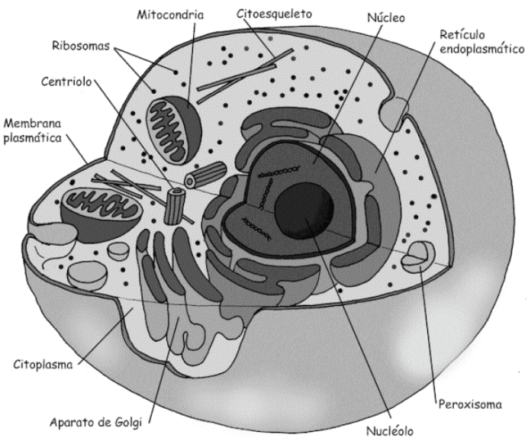

(https://passeinafuvest.files.wordpress.com/2015/06/eucarionte-animal.gif)

Das estruturas relacionadas, a única que não define a célula acima como EUCARIOTA é

a) Ribossoma.

b) Mitocôndria.

c) Membrana nuclear.

d) Retículo Endoplasmático.

**02)** A organização dos componentes orgânicos nos seres vivos (com exceção dos vírus), em nível celular, pode ser de dois tipos básicos: procarióticas e eucarióticas.

Com relação a estes dois tipos de células, assinale (V) para verdadeiro e (F) para falso.

( ) Nas células eucarióticas existe uma compartimentalização para atividades específicas como, por exemplo, a digestão e o armazenamento.

( ) Nas células eucarióticas o material genético encontra-se disperso no citoplasma.

( ) Nas células procarióticas existem, além da membrana citoplasmática, membranas internas denominadas de endomembranas.

( ) Em células procarióticas encontram-se além do DNA nuclear o DNA mitocondrial.

( ) As células procarióticas são encontradas principalmente nas algas e nos fungos.

Assinale a alternativa que indica a sequência correta, de cima para baixo.

a) V – F – F – F – F

b) F – F – V – F – F

c) V – V – V – F – V

d) F – F – V – F – V

e) V – V – F – F – V

**03)** Uma célula sem membrana nuclear e pobre em organelas deve ser encontrada em qual organismo abaixo? Assinale a resposta **correta**.

a) Animal

b) Planta

c) Fungo

d) Bactéria

e) Alga

**04) C**onsiderando as características das células bacterianas, animais e vegetais, assinale a alternativa que apresenta informações INCORRETAS.

a) Somente as células animais apresentam centríolos.

b) Células bacterianas, animais e vegetais apresentam membrana plasmática.

c) Células bacterianas e vegetais apresentam parede celular.

d) Somente células animais e vegetais apresentam ribossomos.

e) Células bacterianas, animais e vegetais apresentam citoplasma.

**05)** Os seres vivos podem ser classificados de acordo com seus tipos celulares. Assim, as bactérias, por exemplo, apresentam células sem membrana nuclear, sendo denominadas procarióticas. Já os fungos possuem núcleo separado por membrana e são denominados eucariotos. A estrutura celular que encontra-se presente tanto nas células eucarióticas quanto nas células procarióticas é:

a) mitocôndrias.

b) complexo de Golgi.

c) retículo endoplasmático rugoso.

d) cloroplastos.

e) ribossomos.

**06)** Acredita-se que algumas organelas presentes nas células eucarióticas atuais tenham sido derivadas de células procarióticas primitivas que foram englobadas e passaram a desenvolver uma relação de simbiose com a célula dita “hospedeira”.

Indique a alternativa que representa a organela e a possível evidência que reforça essa teoria.

a) Cloroplastos, por apresentar invaginações em sua membrana interna (cristas), onde se encontram as enzimas respiratórias, semelhantes aos mesossomos observados na membrana das bactérias.

b) Mitocôndrias, por possuírem DNA próprio, sendo inclusive capazes de se autoduplicar.

c) Complexo de Golgi, por possuir DNA circular, sem histonas, tal como ocorre nos procariotos.

d) Lisossomos, por serem organelas com dupla membrana envolta, como ocorre em bactérias e cianobactérias.

e) Ribossomos, por serem capazes de produzir parte de suas próprias proteínas (enzimas), independente do material genético nuclear.

**07)** A invenção do microscópio possibilitou várias descobertas e, graças ao surgimento dos microscópios eletrônicos, houve uma revolução no estudo das células. Esses equipamentos permitiram separar os seres vivos em procarióticos e eucarióticos, porque se descobriu que os primeiros, entre outras características,

a) possuem parede celular e cloroplastos.

b) possuem material genético disperso pelo citoplasma.

c) possuem núcleo organizado envolto por membrana nuclear.

d) não possuem núcleo e não têm material genético.

e) não possuem clorofila e não se reproduzem.

**08)** As células animais, vegetais e bacterianas apresentam diferenças estruturais relacionadas às suas características fisiológicas.

A tabela abaixo mostra a presença ou ausência de algumas dessas estruturas.

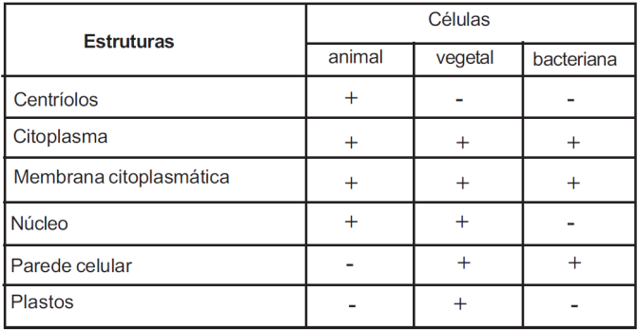

**Legenda:** (+) presente (-) ausente

Analisando as informações apresentadas, é correto afirmar que

a) tanto os vegetais quanto as bactérias são autótrofos devido à presença da parede celular.

b) o citoplasma de todas as células são iguais.

c) as bactérias não possuem cromossomos por não possuírem núcleo.

d) a célula animal é a única que realiza divisão celular com fuso mitótico com centríolos nas suas extremidades.

e) todos os plastos estão envolvidos na fotossíntese.

**09)** Na tabela, a seguir, estão assinaladas a presença (+) ou a ausência (-) de alguns componentes encontrados em quatro diferentes tipos celulares (A, B, C e D).

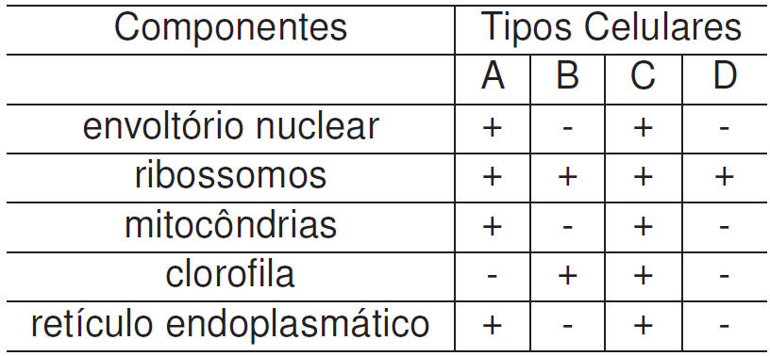

Os tipos celulares: A, B, C e D pertencem, respectivamente, a organismos

a) procarioto heterótrofo, eucarioto heterótrofo, procarioto autótrofo e eucarioto autótrofo.

b) procarioto autótrofo, eucarioto autótrofo, eucarioto heterótrofo e procarioto heterótrofo.

c) eucarioto heterótrofo, procarioto heterótrofo, procarioto autótrofo e eucarioto autótrofo.

d) eucarioto autótrofo, procarioto autótrofo, eucarioto heterótrofo e procarioto heterótrofo.

e) eucarioto heterótrofo, procarioto autótrofo, eucarioto autótrofo e procarioto heterótrofo.

**10)** As células procariotas apresentam uma complexidade muito inferior às eucariotas. Apesar disso, algumas características são compartilhadas por ambas. Das estruturas citadas abaixo, qual pode ser encontrada nos dois tipos de células?

a) Mitocôndria.

b) Retículo endoplasmático.

c) Membrana nuclear.

d) Ribossomo.

e) Complexo de Golgi.